Публичный отчет
воспитательной работы МБОУ СОШ с. Бай-Хаак за 2020 - 2021 гг.

Цель воспитания: создание условий для личностного развития школьников, проявляющееся:
1) в усвоении ими знаний основных норм, которые общество выработало на основе этих ценностей (то есть, в усвоении ими социально значимых знаний);
2) в развитии их позитивных отношений к этим общественным ценностям (то есть в развитии их социально значимых отношений);
3) в приобретении ими соответствующего этим ценностям опыта поведения, опыта применения сформированных знаний и отношений на практике (то есть в приобретении ими опыта осуществления социально значимых дел).
Задачи:
- реализовывать воспитательные возможности общешкольных ключевых дел, поддерживать традиции их коллективного планирования, организации, проведения и анализа в школьном сообществе;
- реализовывать потенциал классного руководства в воспитании школьников, поддерживать активное участие классных сообществ в жизни школы;
- вовлекать школьников в кружки, секции, клубы, студии и иные объединения, работающие по школьным программам внеурочной деятельности и дополнительного образования, реализовывать их воспитательные возможности;
- использовать в воспитании детей возможности школьного урока, поддерживать использование на уроках интерактивных форм занятий с учащимися;
- инициировать и поддерживать ученическое самоуправление – как на уровне школы, так и на уровне классных сообществ;
- поддерживать деятельность функционирующих на базе школы детских общественных объединений и организаций;
- организовывать в школе волонтерскую деятельность и привлекать к ней школьников для освоения ими новых видов социально значимой деятельности;
- организовывать для школьников экскурсии, походы, краеведение и реализовывать их воспитательный потенциал;
- организовывать профориентационную работу со школьниками;
- организовать работу школьных бумажных и электронных медиа, реализовывать их воспитательный потенциал;
- организовать работу с семьями школьников, их родителями или законными представителями, направленную на совместное решение проблем личностного развития детей.
Особенности организуемого в школе воспитательного процесса.
Наша школа это:
- 785 ученика
- 74 педагогов
- 41 классов
- 18 классов с изучением русского языка наряду с родным языком обучения
- 23 классов с русским языком обучения

Виды, формы и содержание деятельности
Модуль «Ключевые общешкольные дела»
В связи с угрозой распространения новой коронавирусной инфекции все массовые мероприятия между классами были отменены.
1 сентября.
В нашей школе прошла торжественная линейка для 1, 9, 11 классов.
«Здравствуй школа».
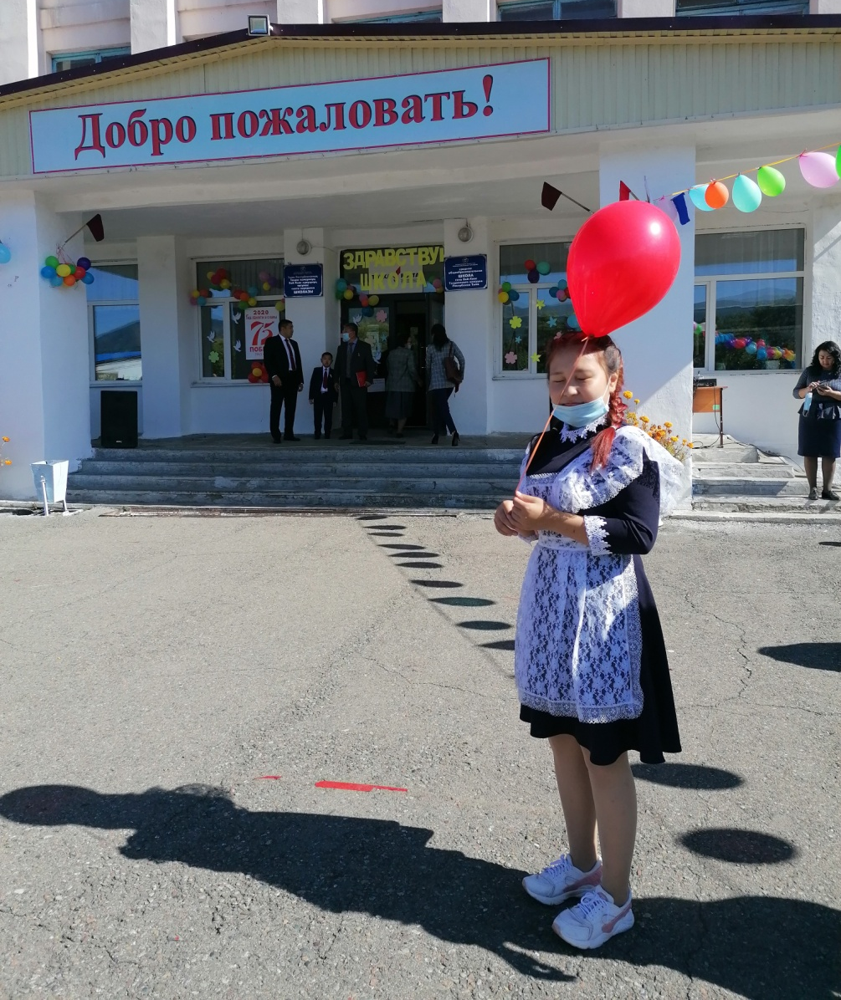 | 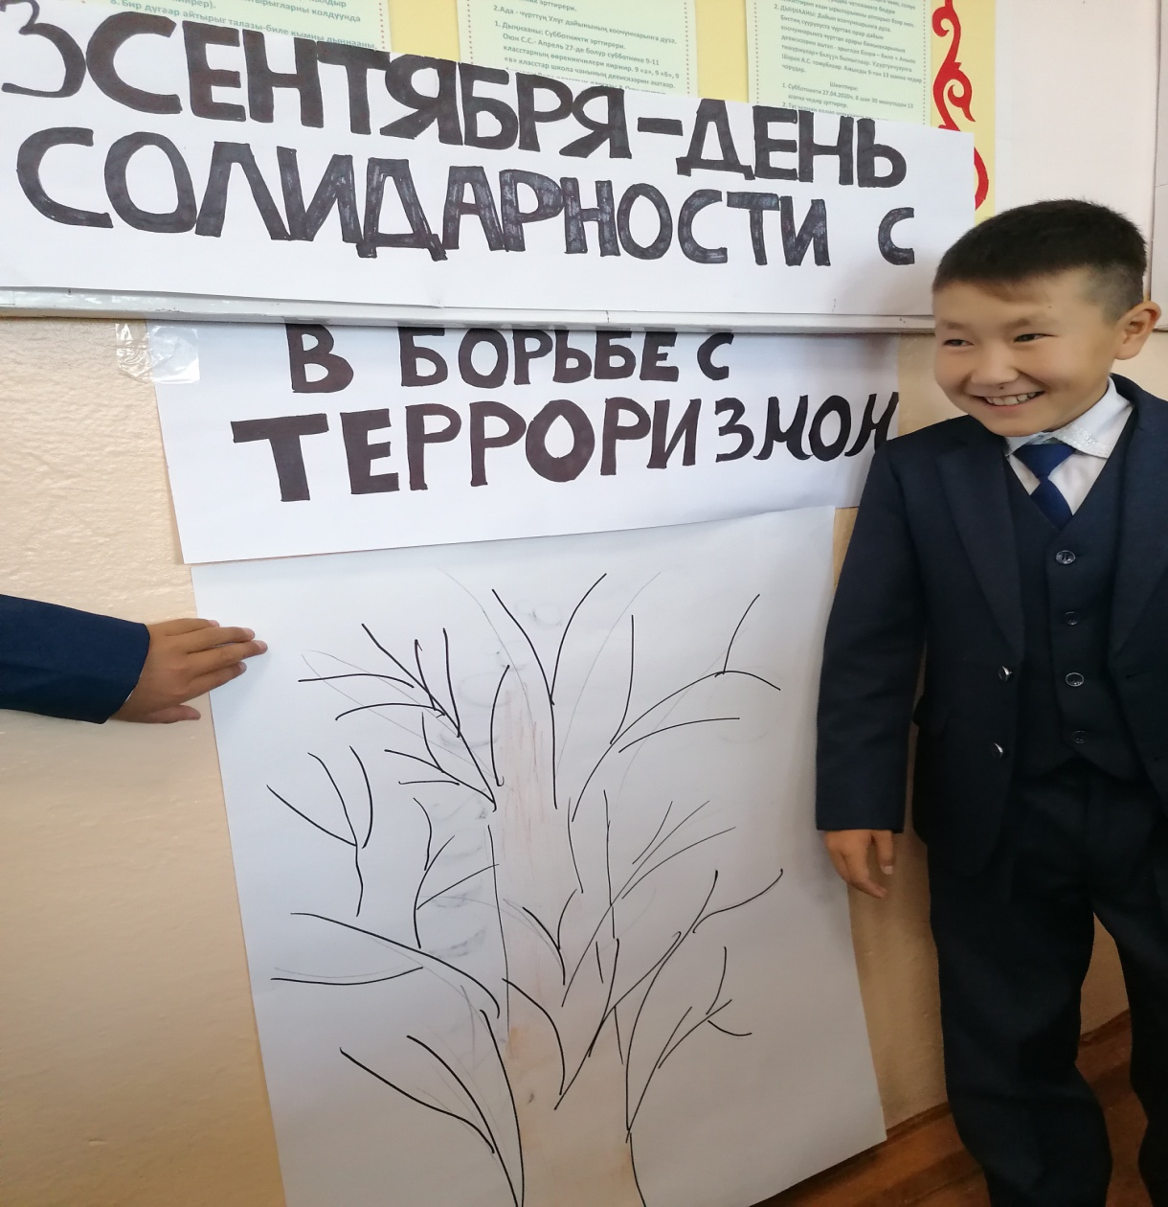

3 сентября
«День солидарности в борьбе с терроризмом».
В нескольких классах, совместно с педагогом-психологом были проведены открытые уроки на тему «Терроризм - что это?» и проведены тренинги с деревом пожеланий.

Акция «Помоги Ветерану!»
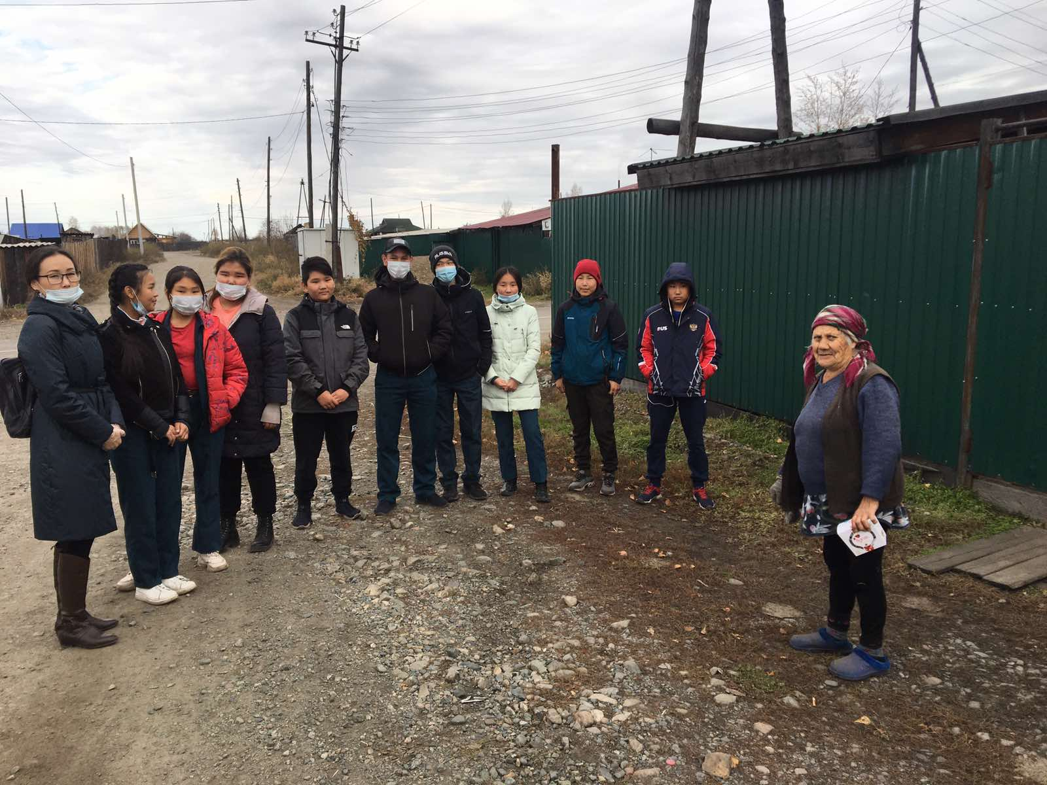
В акции участвуют коллективно, всем классом с 5-11 классы. Многие классы приходили вместе с классным руководителем в гости ветерану труда или к ветерану по возрасту, и помогали по хозяйству, а некоторые поздравляли и вручали подарки.
.
Также прошла широкомасштабная акция «Шагающий автобус» по профилактике дорожного травматизма в рамках «Внимание дети», с целью закрепления навыков безопасного поведения детей и подростков на дорогах, разъяснения детям о соблюдении правил дорожного движения и дорожных знаков, где были проведены следующие мероприятия: праздник «Посвящение в пешеходы», конкурс рисунков, викторина, выпуск листовок.
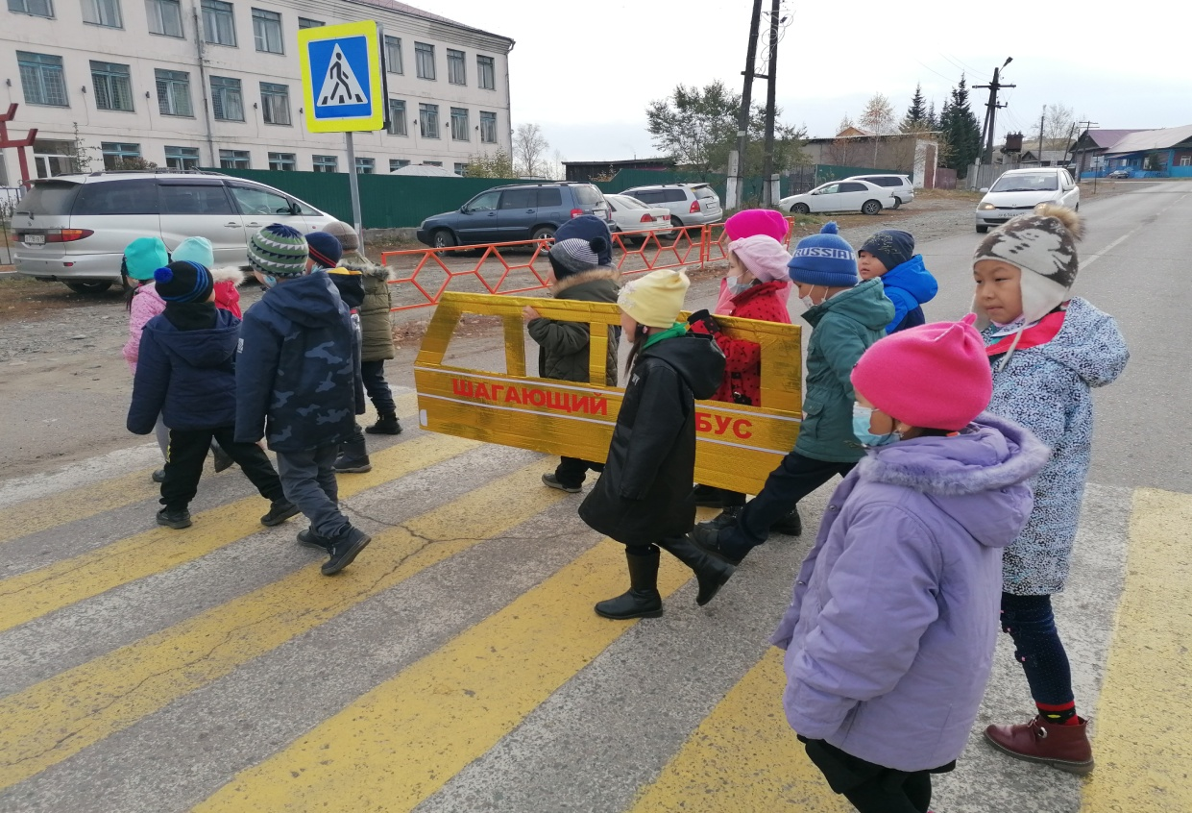

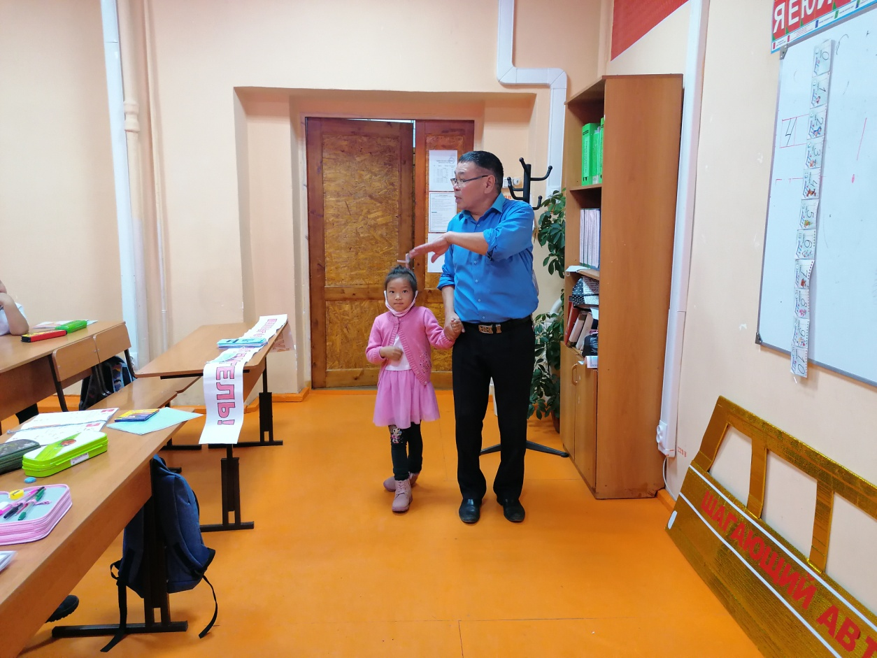

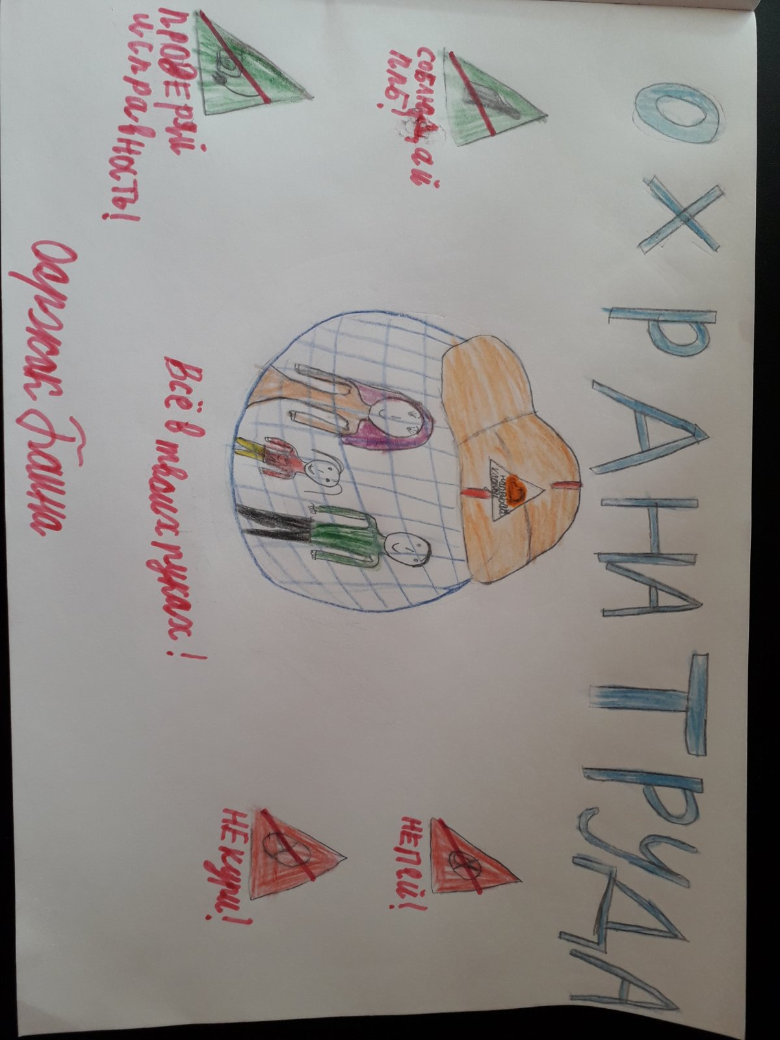
Проводились муниципальные конкурсы рисунков на темы: «Охрана труда», «Я и мои права».

16 ноября «День Толерантности»
По всей школе шли классные часы посвященные Дню Толерантности. Также совместно с педагогом-психологом проводились тренинги и игры. Дети, учителя и другие работники школы активно участвовали в мероприятиях.

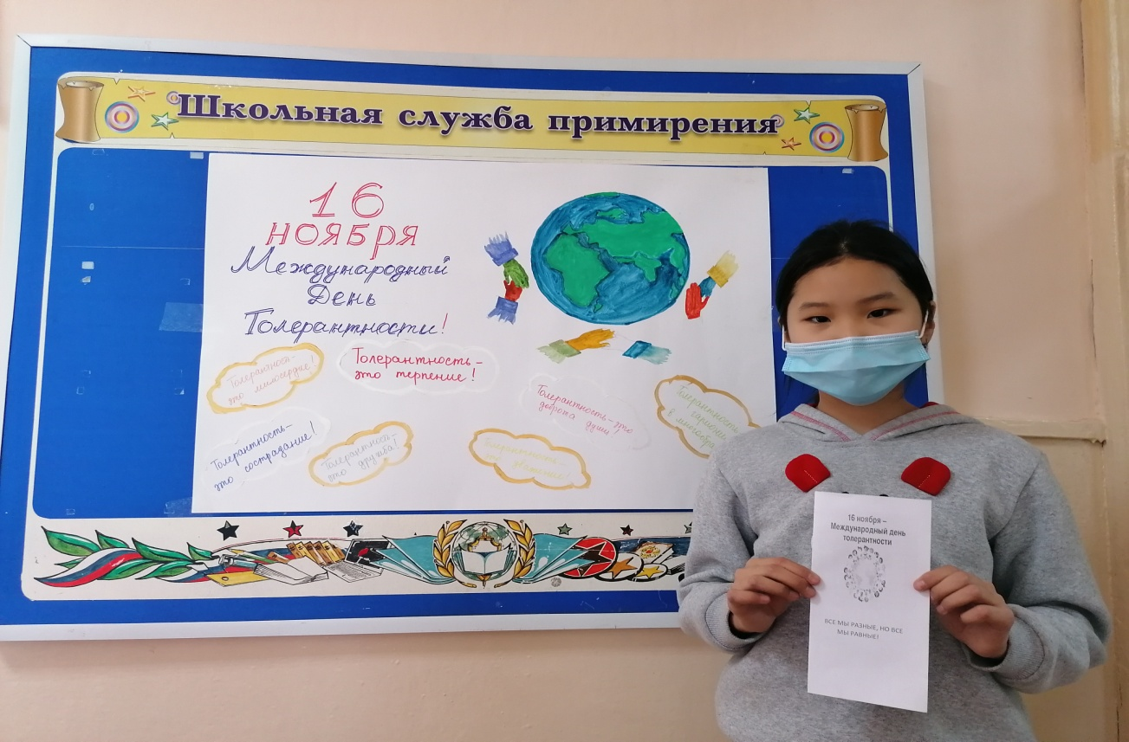

Очистка «Памятника ВОВ» от снега с волонтерским отрядом школы 8 «А».

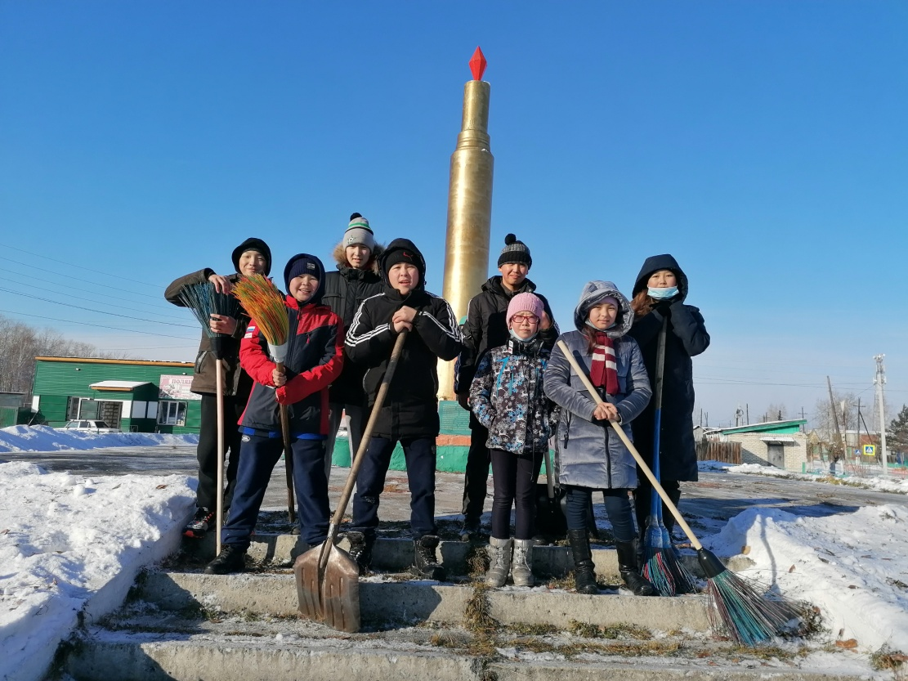

24 ноября праздник «День Матери».
Были проведены классные часы на тему «Мама-это счастье!», в младших классах проводились в виде КТД, дети мастерили для своих мам, открытки цветы. 8а класс и 8в, сняли видеоролики, которые опубликованы в социальных сетях.

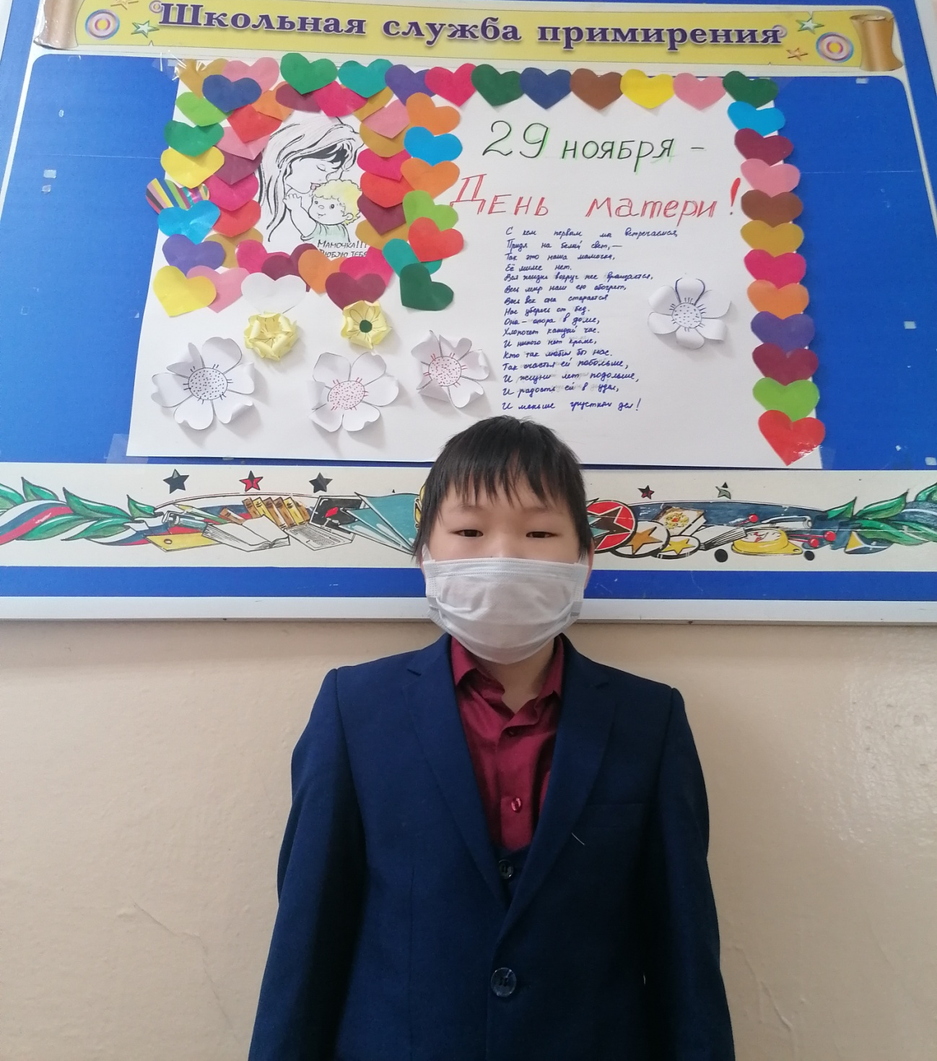
Акция «Мы против СПИДа»
Проведены классные часы, беседы совместно с сотрудниками Спид-центра.
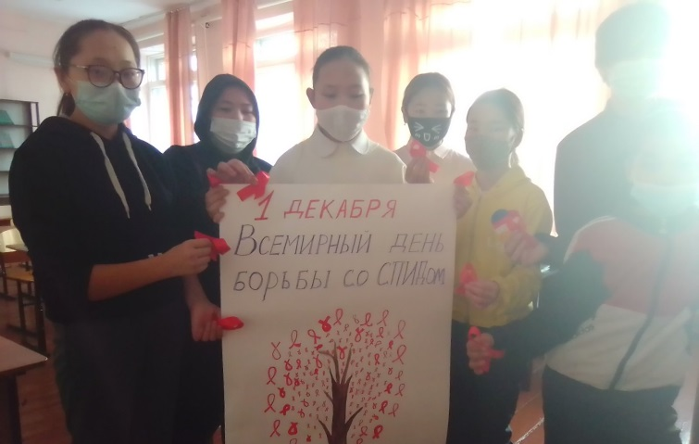 | 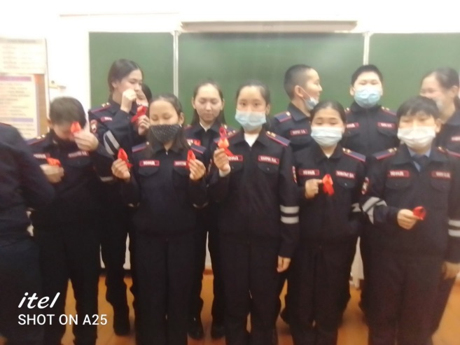

12 декабря «День Конституции»
Ко Дню Конституции РФ проводился классные часы для 8,9,10 классов викторина из 14 вопросов. Участвовало около 17 детей.

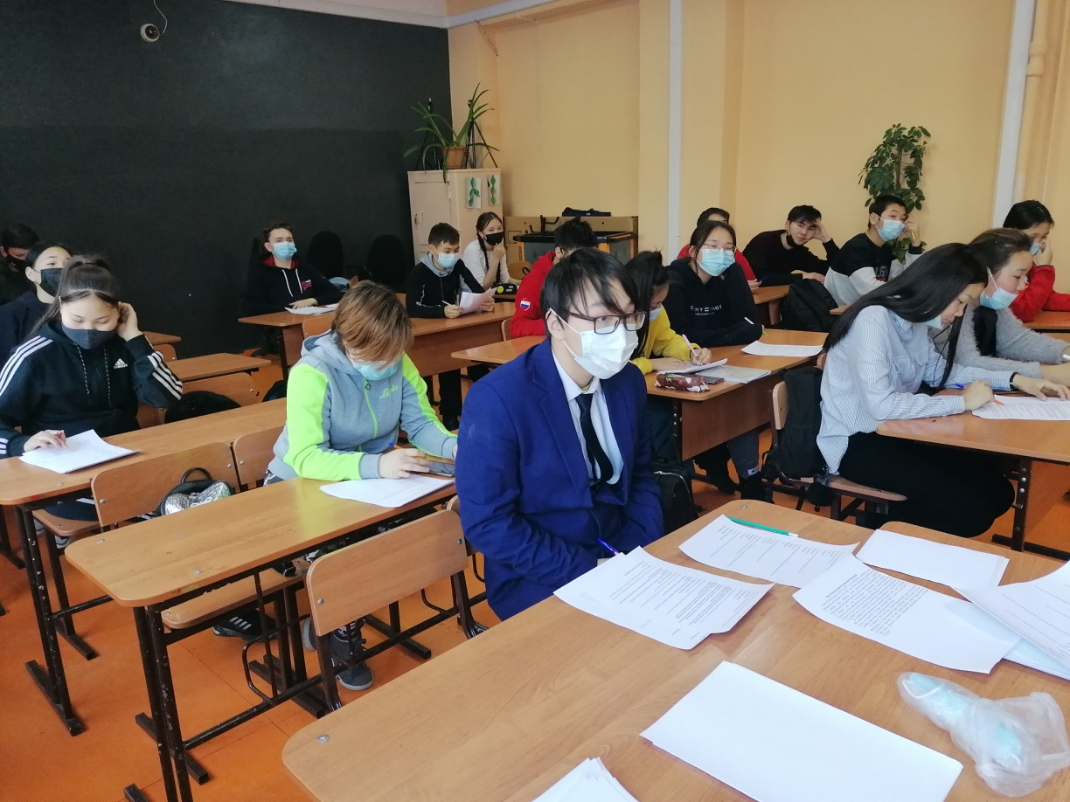

С 22 по 25 декабря, были проведены новогодние утренники в 1-11 классах. Все классы проводили праздник в своем классе, и у каждого был свой час проведения. Классные руководители сочиняли сценарии для своего класса, а Дедушка Мороз и Снегурочка приходили в каждый класс и поздравляли детишек!

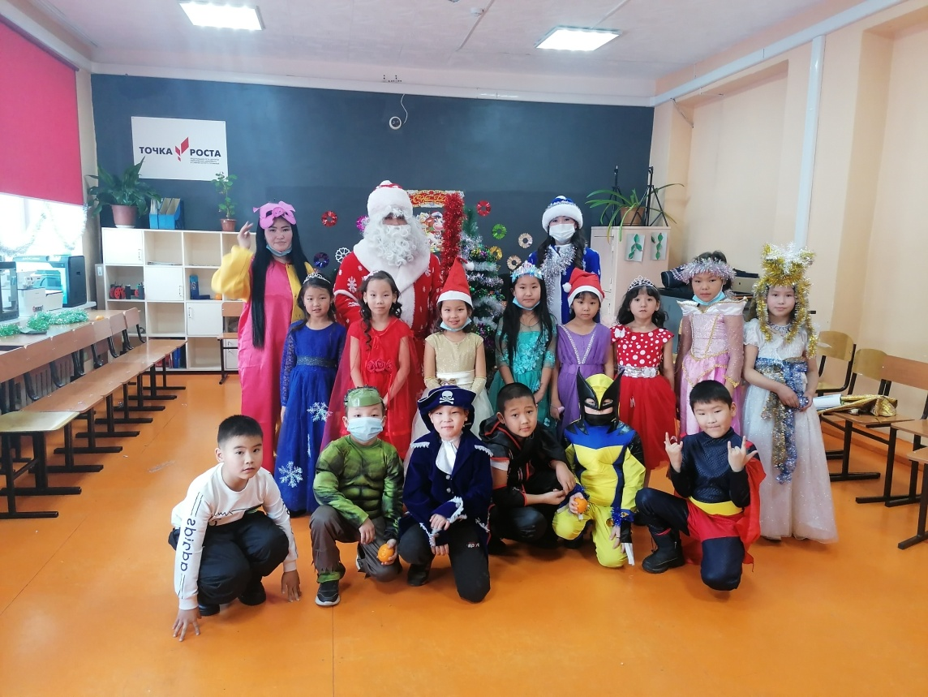

Также на новогодние с 26 по 11 января каникулы проводились, конкурс рисунков «Новогоднее волшебство», конкурс поделок «Моя новогодняя игрушка», и конкурс сочинений «Жили-были..»

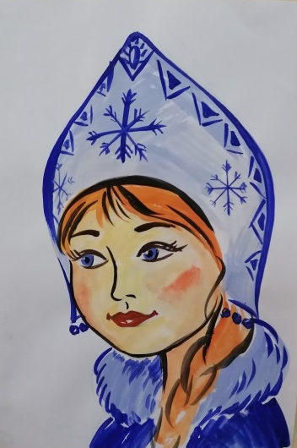 | 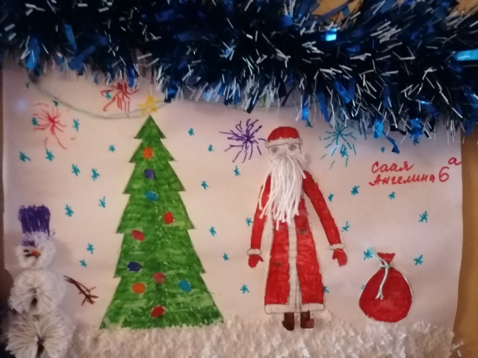

На день Защитника Отечества проводились, конкурс рисунков и мини-игра в каждом классе «Мамин кулинар», суть игры заключалась в том что, мальчики вытаскивают жребий на котором написано какое-либо блюдо и им надо написать или озвучить из каких продуктов, то или иное блюдо готовиться. Также проводился «Диктант мужества» среди учеников с 7-11 классов.
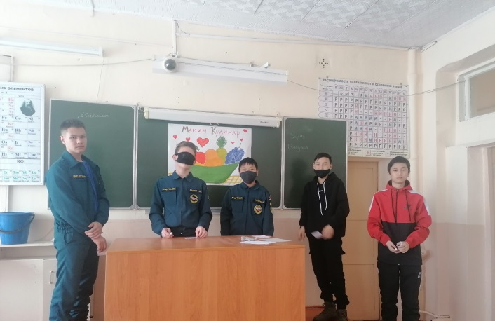 | 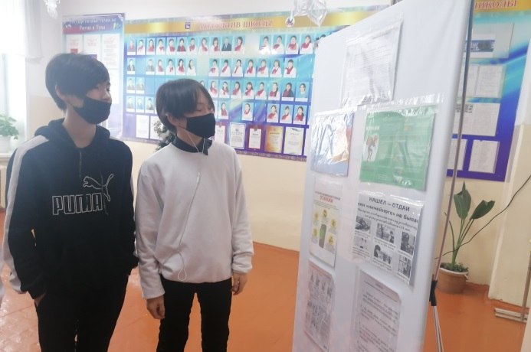
Акция «Блокадный хлеб». 17 января проводился показ фильмов и проведены единые уроки про Блокаду Ленинграда. В центре села розданы куски хлеба, как память о тех трагичных временах.
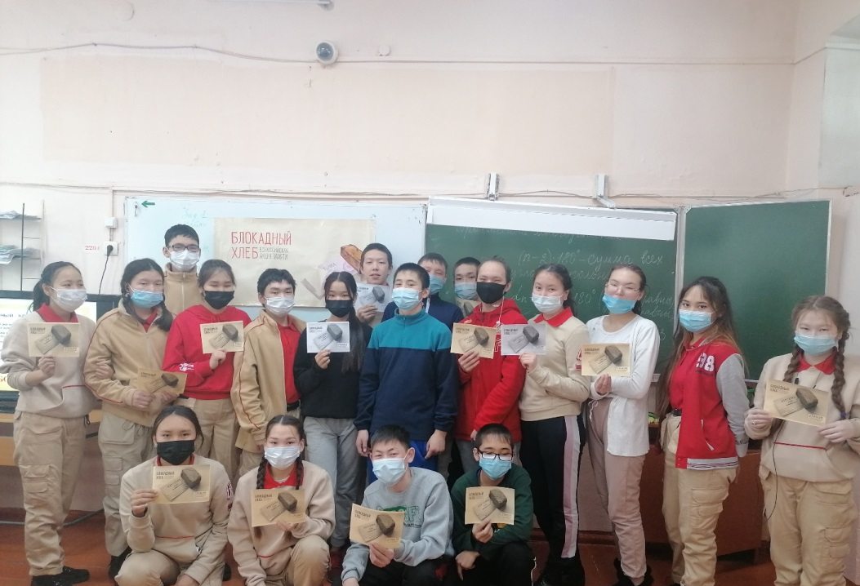

Месячник «Шагаа-биле!»
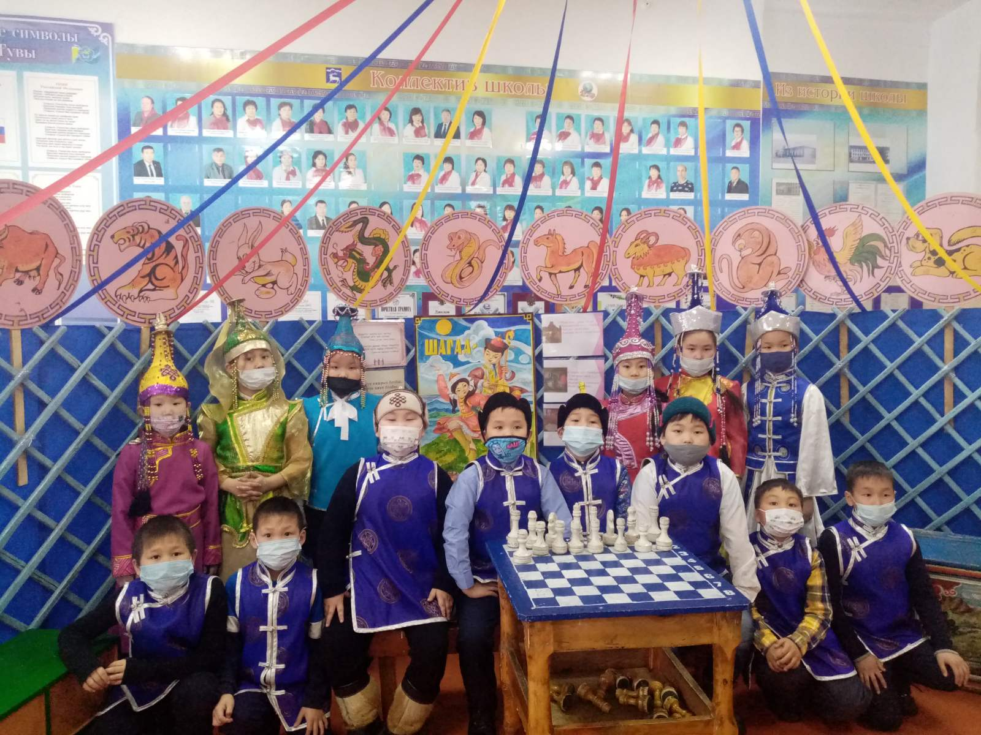 | 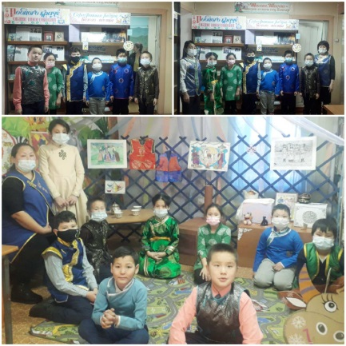
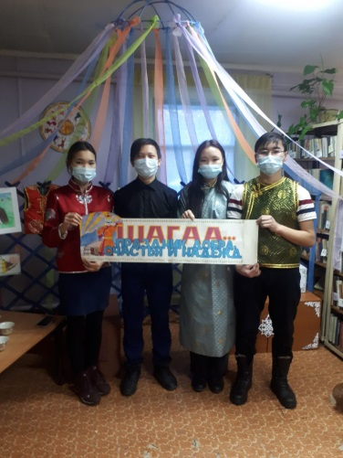 | 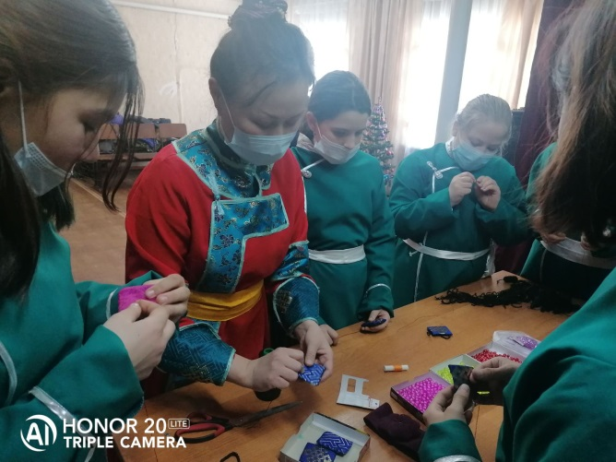
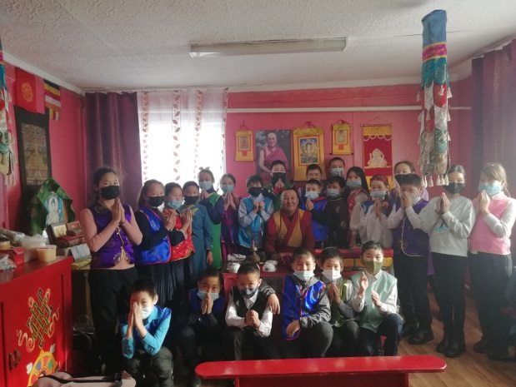

В рамках месячника «Служу России» были проведены мероприятия:
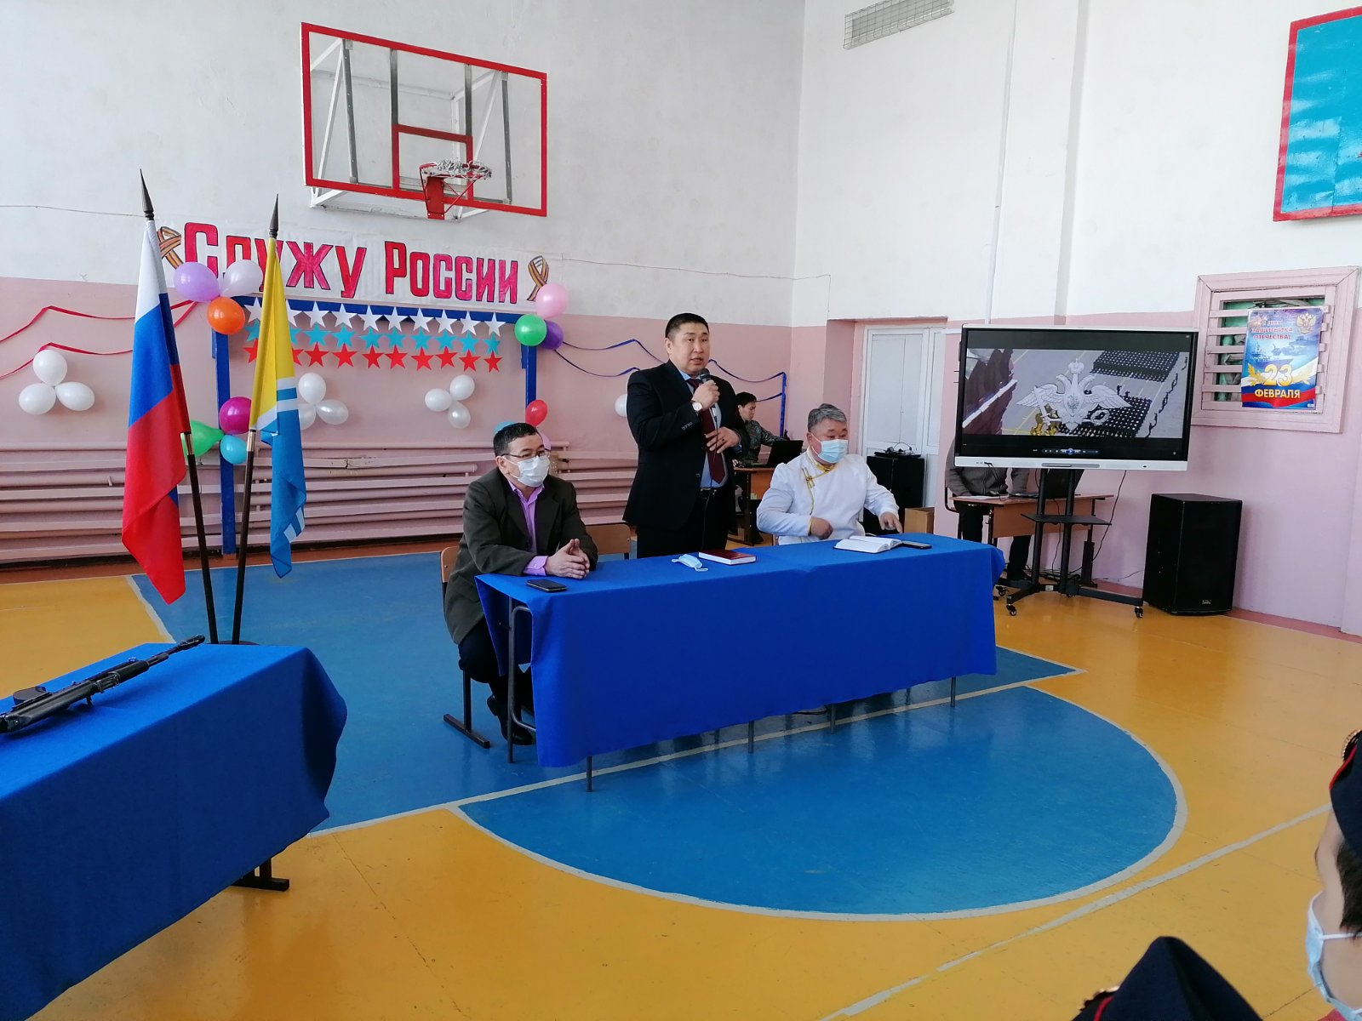

24 марта. Акция-флешмоб «Мы против Туберкулеза». Задействованы все организации села, ученик и МБОУ СОШ с. Бай-Хаак. На акции озвучена статистика заболеваемости населения на данный период, пути заражения, как обезопасить себя от этой болезни. Работниками ЦКБ Тандинского района розданы информационные материалы.
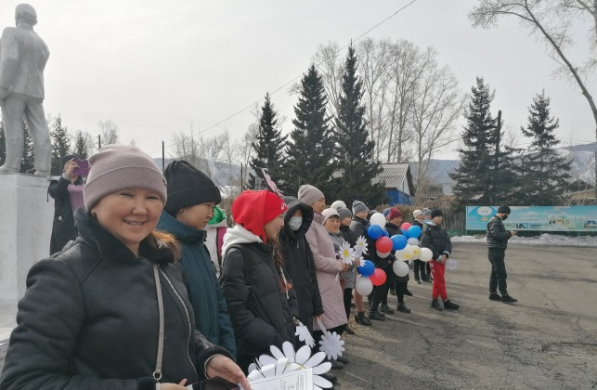 | 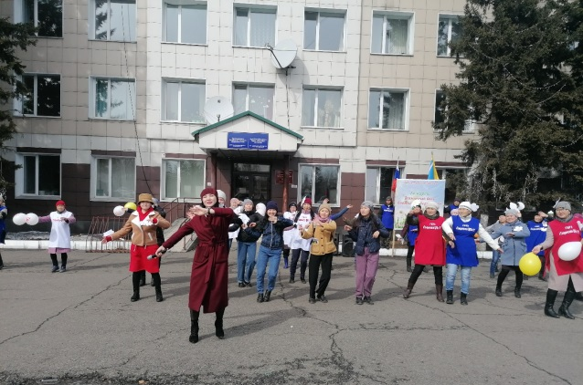
Акция «Мы за здоровый образ жизни». Проведены беседы о вреде вредных привычек, и показаны фильмы.
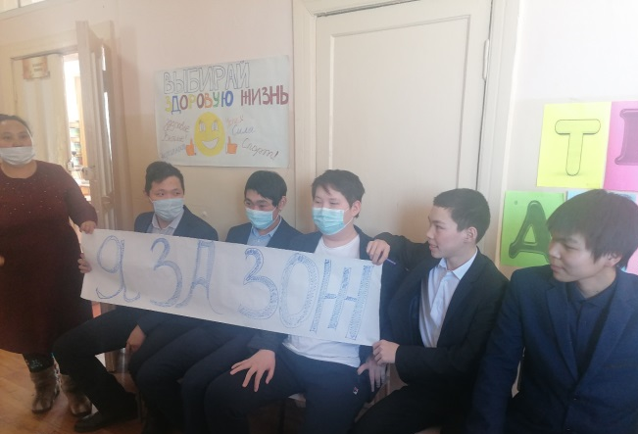 | 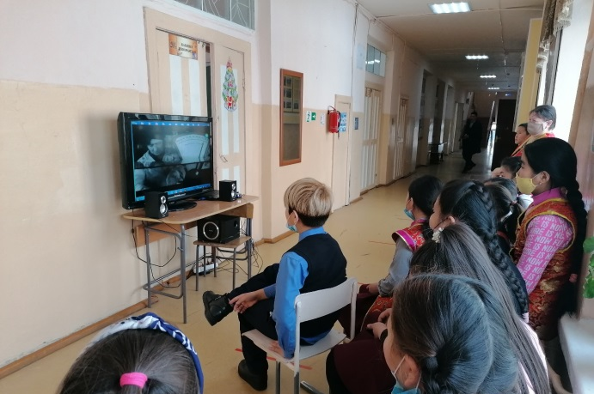
8 марта. Конкурс рисунков и фотозон.
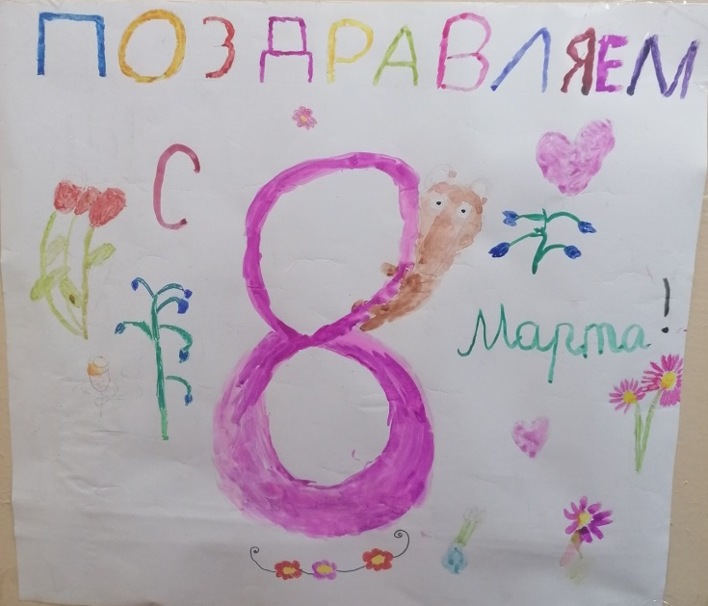 | 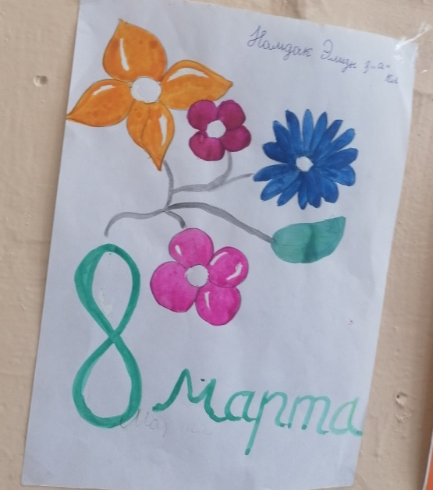
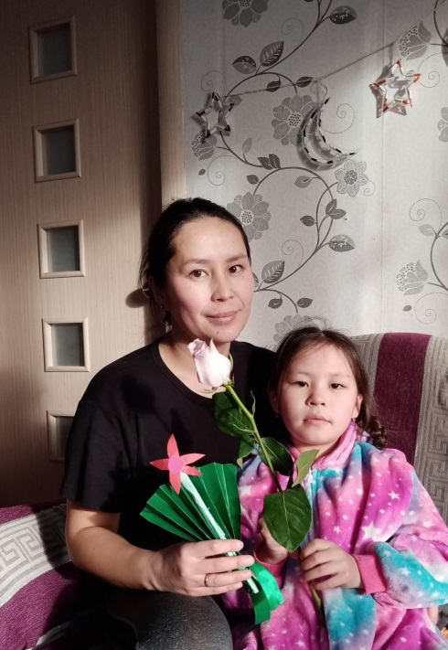 | 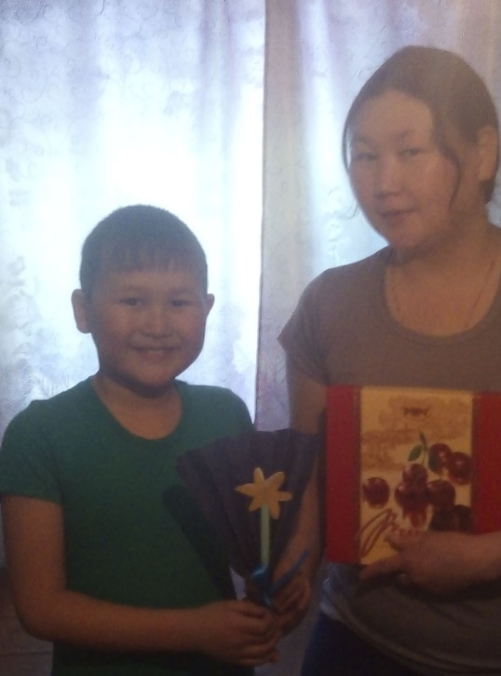
В Международный женский день, совместно с отрядом ЮДП проведена акция «Поздравь маму, сестру, бабушку». Дети из подручных средств изготовили цветы и открытки, поздравляли сотрудников-женщин полиции и прохожих женского пола
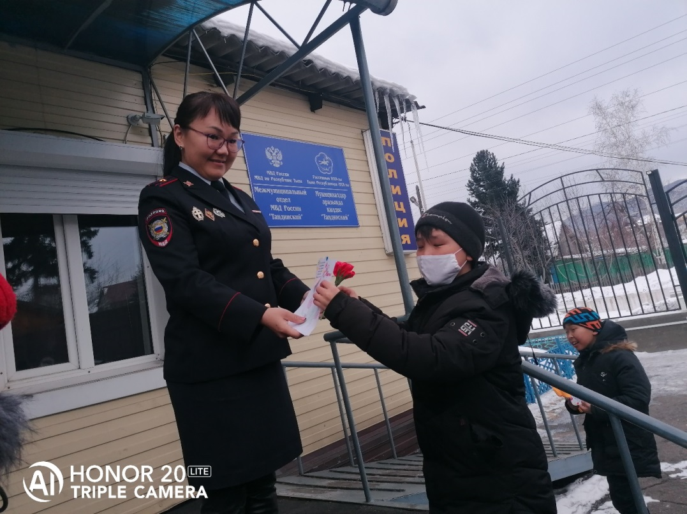

17 мая прошла торжественная линейка для 4-х классов
«До свидания, начальная школа!»
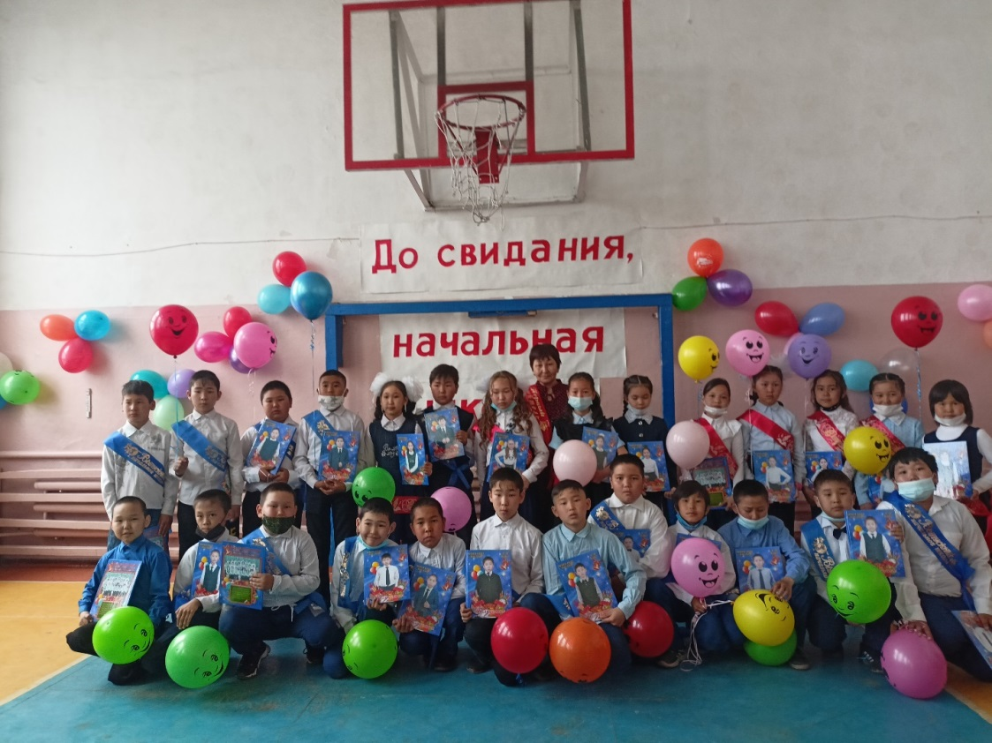

22 мая «Последний звонок!» для 9 и 11 классов. Прощание выпускников с родной школой.
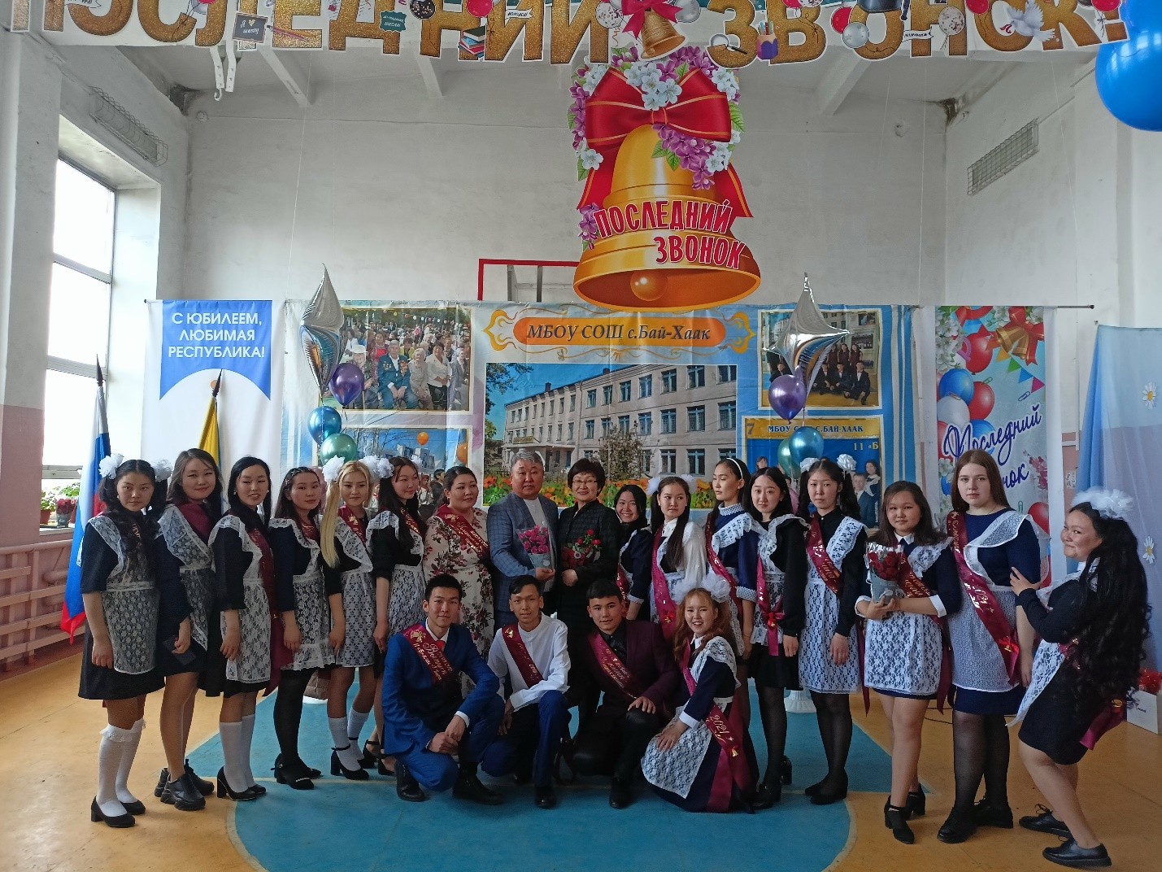

Ежегодно реализуется программа по патриотическому воспитанию.
В этом учебном году многие мероприятия были перенесены на дистанционную форму проведения:
- Акция «Георгиевская ленточка» - 87 участника
«Окна Победы», «Мирные окна» - 17 участников
«Читаем стихи о войне» - 8 участника
Конкурсы рисунков - 19 участников
Диктант Победы для юнармейцев - 18 участников
Акция «Бессмертный полк» - 18 юнармейцев
Школьная акция «Ветеран живет рядом» - поздравили 10 ветеранов
школьная акция «Мы помним, мы гордимся» - 6 участников
акция «Мы все равно скажем спасибо» - 5

Отчет об участии в соревнованиях и конкурсах
№ | Мероприятия | Уровень | Место
 | Смотр песни и строя среди юнармейских отрядов Республики Тыва | региональный | 2 место
 | Слет юнармейский отрядов Тандинского кожууна | муниципальный | 1 место
 | Муниципальный этап среди кадетских классов | муниципальный | 1 место ( среди 7-8, 9-11 классов)
 | Региональный этап среди кадетских классов | региональный | Лауреаты 3 степени ( среди 7-8 классов)
 | Муниципальный этап «Ученик года- 2021» | муниципальный | 2 место (Куулар Эвелина)
 | Муниципальный этап «Салют Победы» | муниципальный | 1 место
 | Конкурс театрализованных представлений, посвященный 100 – летию Образования ТНР | муниципальный | 1 место
 | Муниципальный этап «Безопасное колесо» | муниципальный | 1 место
 | Региональный этап «Безопасное колесо» | региональный | участие
 | Региональный этап «Безопасное колесо» , конкурс «Знатоки ПДД» | региональный | 1 место (Михалева Настя)
 | Муниципальный этап слета ЮДП | муниципальный | 1 место
 | Региональный этап слета ЮДП | региональный | участие

Модуль «Классное руководство и наставничество»

Всего в школе 41 класс-комплектов:
№ | Класс | Классный руководитель
 | 1а | Мичит Рада Алдын-ооловна
 | 1б | Комбуй-оол Бела Николаевна
 | 1в | Ондар Чечена Константиновна
 | 1г | Анучина Наталья Андреевна
 | 2а | Чооду Алимаа Александровна
 | 2б | Петрова Екатерина Николаевна
 | 2в | Оюн Сайзаана Владимировна
 | 2г | Сереп Аржаана Александровна
 | 2д | Кондрашова Ирина Алексеевна
 | 3а | Оюн Байлак Монгеевна
 | 3б | Айыыр Долаана Вячеславовна
 | 3в | Дардаш Любовь Дмитриевна
 | 3г | Седипей Хандываа Андреевна
 | 4а | Комбуй-оол Бэла Николаевна
 | 4б | Будеп Чодураа Анатольевна
 | 4в | Оюн Айлан-маа Сергеевна
 | 4г | Оюн Ирина Игоревна
 | 5а | Оюн Зинаида Овеш-ооловна
 | 5б | Девек Чураана Владимировна
 | 5в | Чунарева Ольга Карбуевна
 | 5г | Оюн Алдынай Олеговна
 | 6а | Оюн Урана Дортешовна
 | 6б | Монгуш Идегел Сарыг-ооловна
 | 6в | Ондар Валентина Васильевна
 | 6г | Доржукай Светлана Юрьевна
 | 6д | Бурбу Чинчи Когуймаадыровна
 | 7а | Куулар Чойгана Михаиловна
 | 7б | Оюн Аяс Алексеевич
 | 7в | Арапчор Аянмаа Николаевна
 | 7г | Ким-оол Аржаана Григорьевна
 | 8а | Былдый-оол Маргарита Николаевна
 | 8б | Оюн Айдысмаа Аркадьевна
 | 8в | Оюн Чодураа Александровна
 | 9а | Ондар Алдынай Николаевна
 | 9б | Оюн Сайзаана Орлановна
 | 9в | Монгуш Салбакай Николаевна
 | 10а | Дондай Любовь Кан-ооловна
 | 10б | Монгуш Евгения Алексеевна
 | 10в | Херел Орланмаа Кызыл-ооловна
 | 11а | Монгуш Ульяна Хувен-ооловна
 | 11б | Кужугет Аржана Романовна

По итогам внутришкольного конкурса «Лучший классный коллектив - 2021» стали:
Классы | Класс | Классный руководитель | Место
1-2 | 2б | Петрова Екатерина Николаевна | 1
 | 2в | Оюн Сайзаана Владимировна | 2
 | 2а | Чооду Алимаа Александровна | 3
3-4 | 3в | Дардаш Любовь Дмитриевна | 1
 | 3г | Седипей Хандываа Андреевна | 2
 | 3а | Оюн Байлак Монгеевна | 3
5-6 | 5а | Оюн Зинаида Овеш-ооловна | 1
 | 5в | Чунареева Ольга Карбуевна | 2
 | 6г | Доржукай Светлана Юрьевна | 2
 | 6в | Ондар Валентина Васильевна | 3
 | 6д | Бурбу Чинчи Когуймаадыровна | 3
7-8 | 7в | Арапчор Аянмаа Николаевна | 1
 | 8а | Былдый-оол Маргарита Николаевна | 2
 | 7г | Ким-оол Аржаана Григорьевна | 3
9-11 | 9а | Ондар Алдынай Николаевна | 1
 | 9в | Оюн Сайзана Орлановна | 2
 | 10а | Дондай Любовь Кан-ооловна | 3

Модуль «Курсы внеурочной деятельности и дополнительного образования»

Неотъемлемой частью воспитательной системы школы является внеурочная деятельность и дополнительное образование детей, которые значительно обогащают содержание основного образования, создают условия для развития творческой одарённости учащихся, их самореализации, более раннего профессионального и личностного самоопределения. В школе реализуются программы дополнительного образования по следующим направлениям:
Физкультурно-оздоровительное направление: «Баскетбол», «Волейбол», «Мини-футбол», «Шахматы»;
Художественно-эстетическое направление: «Деко», «Веселая палитра», «В ритме танца»;
Техническое и декоративно-прикладное направление: «Основы моделирования», «Основы программирования», «Хозяюшка»;
Профориентационное направление: «Билет в будущее»;
Гуманитарное направление: «Юный корреспондент»;
Туристко-краеведческое направление: «Юный турист», «Школьный музей».
Охват внеурочной деятельностью составляет 789 учащихся.
В 2020-2021 учебном году функционировало 16 кружков и секций различной направленности:
№ | Название кружка, секции | Руководитель | Кол-во учащихся
 | Баскетбол | Янов К. А. | 30
 | Волейбол (девушки) | Оюн С. С. | 15
 | Волейбол (мальчики) | Манчик-оол М-Х. М. | 15
 | Мини футбол | Седипей Д. Р. | 25
 | Билет в будущее | Оюн Р.Т. | 15
 | Деко | Конгар Л.Э. | 25
 | Веселая палитра | Оюн А. О. | 15
 | В ритме танца | Оюн Ч. А. | 15
 | Моделирование одежды | Оюн Л. Д. | 25
 | Основы программирования | Кунзен-оол Т. В. | 15
 | Шахматы | Петров В. Б. | 25
 | Юный патриот | Кыргыс Ч. В. | 15
 | Юный турист | Оюн Аяс Алексеевич | 15
 | Хозяюшка | Бурбу Ч. К. | 25
 | Юный корреспондент | Ондар В.В. | 15
 | Школьный музей | Доржукай С. Ю. | 15

В течении всего учебного года участники секций, кружков и творческих объединений дополнительного образования и занятий в системе внеурочной деятельности активно принимали участие в конкурсах, выставках, соревнованиях на различном уровне, во многих из них учащиеся нашей гимназии признавались победителями и призерами.

Результативность кружков и секций за 2020-2021 учебный год.
Наименование  мероприятия | Результативность  выступления
Муниципальный этап «КЭС- БАСКЕТ» | 2 место (юноши)
Кожуунный конкурс  «Город мастеров» | В номинации Лепка-  1 место Оюн Севилбаа 6в  В номинации Роспись –  1 место Конгар Сандра 7г  2 место Оюн Ангыраа 7г  В номинации Роспись среди 9-11кл – 1 место Тогус-оол Сайын 9а
Республиканский конкурс «Город Мастеров» | В номинации Лепка-  2 место Оюн Севилбаа 6в  В номинации Роспись –  3 место Конгар Сандра 7г

Модуль «Самоуправление»
Структура детского самоуправления:
1 уровень – самоуправление в первичных коллективах (классах)
2 уровень – самоуправление в школе (советы Дела, друзей, малышей)
3 уровень – самоуправление в детской организации
4 уровень – самоуправление (совет школы)
Ученическое самоуправления МБОУ СОШ с. Бай-Хаак включают в себя:
- Совет школы - является высшим органом ученического самоуправления школы;
- Советы возрастных структурных подразделений:
- Совет Дела (9 - 11 классы)
- Совет «Друзей» (5-8 классы)
- Совет «Малышей» (1-4 классы)

Модуль «Детские общественные объединения»

Действующее на базе школы детское общественное объединение – это добровольное, самоуправляемое, некоммерческое формирование, созданное по инициативе детей и взрослых, объединившихся на основе общности интересов для реализации общих целей, указанных в уставе общественного объединения. Его правовой основой является ФЗ от 19.05.1995 N 82-ФЗ (ред. от 20.12.2017) "Об общественных объединениях" (ст. 5).
В МБОУ СОШ с. Бай-Хаак с 2002 года функционирует детская общественная организация «Салгал», а также РДШ. В ДОО «Салгал» и РДШ состоит 675 учащихся.
В этом учебном году нашу школу на муниципальном и республиканском этапе конкурса «Ученик года – 2020» представляла ученица 9 «в» класса Куулар Эвелина Сергековна и заняла 2 место.

СВЕДЕНИЯ О ДЕТСКИХ ОБЩЕСТВЕННЫХ ОРГАНИЗАЦИЯХ
в МБОУ СОШ с. Бай-Хаак по состоянию на 2020-2021 уч. г.

п/№ | Название детской организации | Категория членов ДОО (классы) | Количество членов-учащихся | ФИО руководителя | Дата создания | Направление деятельности
1 | ДОО "Салгал" РДШ | 1-8 классы | 675 | Комбуй-оол Александра Александровна | 2010 | гражданско-патриотическое воспитание
2 | ДОО "ЮДП" | 5 а | 26 | Оюн Зинаида овеш-ооловна | 2021 | военно-патриотическое воспитание
3 | ДОО "ЮИД | 6в | 22 | Ондар Валентина Васильевна | 2019 | военно-патриотическое воспитание
4 | Юнармия | 9а | 22 | Ондар Алдынай Николаевна | 2018 | гражданско-патриотическое воспитание
5 | Юнармия | 7г | 26 | Ким-оол Аржаана Григорьевна | 2019 | гражданско-патриотическое воспитание
6 | МЧС | 8в | 20 | Оюн Чодураа Александровна | 2018 | гражданско-патриотическое воспитание
7 | Совет Старшеклассников Школы | 9-11 кл. | 116 | Ондар Алдынай Николаевна | 2004 | гражданско-патриотическое воспитание
8 | Казачий отряд | 5-8 кл | 16 | Комбуй-оол Александра Александровна | 2019 | гражданско-патриотическое воспитание

Модуль «Волонтерство»
Волонтерство – это участие школьников в общественно-полезных делах, деятельности на благо конкретных людей и социального окружения в целом. Волонтерство может быть событийным и повседневным. Событийное волонтерство предполагает участие школьников в проведении разовых акций, которые часто носят масштабный характер, проводятся на уровне района, города, страны. Повседневное волонтерство предполагает постоянную деятельность школьников, направленную на благо конкретных людей и социального окружения в целом. Волонтерство позволяет школьникам проявить такие качества как внимание, забота, уважение. Волонтерство позволяет развивать коммуникативную культуру, умение общаться, слушать и слышать, эмоциональный интеллект, эмпатию, умение сопереживать.
В МБОУ СОШ с. Бай-Хаак волонтерство реализуется через деятельность
волонтерского отряда.
В отряде состоят 26 учащихся 8 класса. Деятельность отряда направлена на:
- посильную помощь ветеранам и труженникам тыла в решении бытовых проблем (уборка квартир, походы за продуктами, прогулки, беседы).
- организацию встреч и праздников для ветеранов;
- организацию поздравления к памятным датам.
Модуль «Экскурсии, походы, краеведение»
Экскурсии, походы помогают школьнику расширить свой кругозор, получить новые знания об окружающей его социальной, культурной, природной среде, научиться уважительно и бережно относиться к ней, приобрести важный опыт социально одобряемого поведения в различных внешкольных ситуациях. На экскурсиях, в походах создаются благоприятные условия для воспитания у подростков самостоятельности и ответственности, формирования у них навыков самообслуживающего труда, преодоления их инфантильных и эгоистических наклонностей, обучения рациональному использованию своего времени, сил, имущества. Эти воспитательные возможности реализуются в рамках следующих видов и форм деятельности
- регулярные пешие прогулки, экскурсии или походы выходного дня, организуемые в классах их классными руководителями и родителями школьников: в музей, театр, на природу, прогулки по городу. Во время походов выходного дня выезжают на прогулки в аржаан «Арголик», «Дурген оору», «Теректиг», на озера и т.д..
- турслет с участием учащихся с 1 по 11 классы, педагогов и родителей, включающий в себя прохождение контрольно-туристического маршрута, ориентирование, спортивных соревнований: веселые старты, полоса препятствий, конкурс на лучшую туристическую газету, конкурс на лучший туристический быт.
- краеведческая деятельность в школе ведется на базе школьного музея, руководителем которого является учитель истории и обществознания Доржукай Светлана Юрьевна.

Модуль «Профориентация»

Совместная деятельность педагогов и школьников по направлению «профориентация» включает в себя профессиональное просвещение школьников; диагностику и консультирование по проблемам профориентации, организацию профессиональных проб школьников. Задача совместной деятельности педагога и ребенка – подготовить школьника к осознанному выбору своей будущей профессиональной деятельности. Создавая профориентационно значимые проблемные ситуации, формирующие готовность школьника к выбору, педагог актуализирует его профессиональное самоопределение, позитивный взгляд на труд в постиндустриальном мире, охватывающий не только профессиональную, но и внепрофессиональную составляющие такой деятельности.
В школе реализуется программа дополнительного образования по профориентации «Билет в будущее».
Для повышения эффективности системы профориентации учащихся школы в Программе предусмотрены следующие направления деятельности:
- Профпросвещение – педагогов, родителей, учащихся через учебную и внеучебную деятельность с целью расширения их представлений о рынке труда. Распространение опыта лучших классных руководителей в профориентационной работе.
- Диагностика и консультирование – с целью формирования у подростков осознанного выбора профессии. Элективные курсы «Моя профессия – мой выбор» и курс «Психология общения».
- Взаимодействие с предприятиями – с целью объединения усилий заинтересованных ведомств для создания эффективной системы профориентации в гимназии. Организуются встречи и экскурсии в колледжи, техникумы и предприятия, с последующими творческими отчетами и практиками учащихся.
- Профадаптация – с целью обеспечения функционирования системы содействия занятости и трудоустройству молодежи. Профильные классы – технологический, биолого-химический. Каждое лето работает трудовой лагерь на базе нашей школы в сотрудничестве с центром занятости населения с. Бай-Хаак. В лагере ежегодно работают учащиеся 8-10 классов.
- Посещение профориентационных выставок, ярмарок профессий, профориентационных лагерей, дней открытых дверей в средних специальных учебных заведениях и вузах.
Участие в работе всероссийских профориентационных проектов «ПроеКТОриЯ» (https://proektoria.online/), созданных в сети интернет: просмотр лекций, решение учебно-тренировочных
Модуль «Школьные и социальные медиа»
Цель школьных медиа – развитие коммуникативной культуры школьников, формирование навыков общения и сотрудничества, поддержка творческой самореализации учащихся. Воспитательный потенциал школьных медиа реализуется в рамках следующих видов и форм деятельности:
- школьные стенгазеты на которых размещаются материалы к памятным датам, праздникам, о здоровом образе жизни, организуются конкурсы кроссвордов, рассказов, рисунков.
- школьная интернет-группа - разновозрастное сообщество школьников и педагогов, поддерживающее интернет-сайт школы и соответствующую группу в социальных сетях с целью освещения деятельности образовательной организации в информационном пространстве, привлечения внимания общественности к школе, информационного продвижения ценностей школы и организации виртуальной диалоговой площадки, на которой детьми, учителями и родителями могли бы открыто обсуждаться значимые для школы вопросы.
- Школьный кружок «Юный корреспондент», которая активно освещает школьную жизнь в социальных сетях, в местной газете «Танды-Уула».
В социальных сетях проводятся различные конкурсы, создай видеоролик, сделай фотографию, придумайте слоган, название, чтобы привлечь учащихся, родителей и педагогов к страничкам школы.
В плане создать конкурс среди классов «Лучший сайт класса», где в течение года учащиеся будут публиковать информацию о делах внутри класса.

Модуль «Работа с родителями»
Работа с родителями или законными представителями школьников осуществляется для более эффективного достижения цели воспитания, которое обеспечивается согласованием позиций семьи и школы в данном вопросе. Работа с родителями или законными представителями школьников осуществляется в рамках следующих видов и форм деятельности и мероприятий: «Родительский патруль», соревнований «Я и мой папа», «Мама и я», творческий конкурс «Мамы и дочки», «Бабушкины советы».
Главными задачами модуля являются оказание помощи семье в воспитании детей, психолого-педагогическое просвещение семей, изучение семей и условий семейного воспитания, активизация и коррекция семейного воспитания через работу с родительским активом, дифференцированная и индивидуальная помощь родителям, обобщение и распространение опыта успешного семейного воспитания.
На групповом уровне:
- Участие родителей в управлении школой:
- Общешкольный родительский комитет, участвующий в управлении образовательной организацией и решении вопросов воспитания и социализации их детей.
- Вовлечение родителей или законных представителей школьников в образовательный процесс:
- Классные родительские собрания (1-11 классы), в тематике которых учитываются возрастные особенности детей, раскрывается накопленный опыт семейного воспитания: «Показатели нормативного и ненормативного поведения детей младшего школьного возраста», «Лишь у счастливых родителей вырастают счастливые дети», «Им уже 13. Будем вместе с ними, а не над ними», «Роль традиции семьи и мнения родителей в выборе будущей профессии старшеклассника»;
- Родительские дни, когда возможно посещение родителями школьных учебных и внеурочных занятий для получения представления о ходе образовательного процесса в школе и самочувствии ребенка в группе (коллективе) среди сверстников.
3. Повышение психолого–педагогической компетентности родителей или законных представителей школьников:
- Общешкольные родительские собрания – 4 раза в год в режиме обсуждения наиболее острых проблем нравственно-смыслового отношения школьников к собственному образованию и «образовыванию» как личности, качества школьной жизни, учебных достижений и успехов детей в предпочитаемых ими видах деятельности;
На индивидуальном уровне:
- Работа специалистов по запросу родителей для решения острых конфликтных ситуаций;
- Участие родителей в педагогических консилиумах, собираемых в случае возникновения острых проблем, связанных с обучением и воспитанием конкретного ребенка;
- Помощь со стороны родителей в подготовке и проведении общешкольных и внутриклассных мероприятий воспитательной направленности;
- Индивидуальные консультации родителей или законных представителей школьников со школьными специалистами, педагогами, администрацией c целью координации совместных усилий педагогов и родителей по вопросам реализации ФГОС ОО.
Приоритетная форма организации работы с родителями – вовлечение родителей в событийное пространство школьной жизни через совместную деятельность родителей и обучающихся.

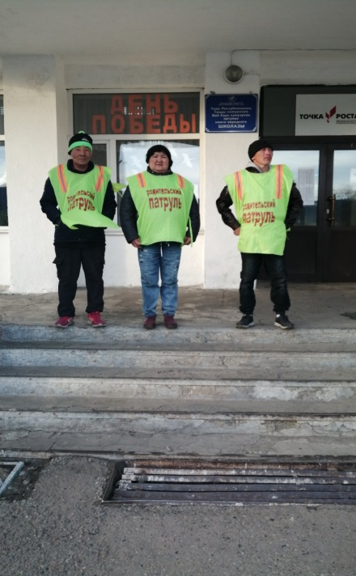 | 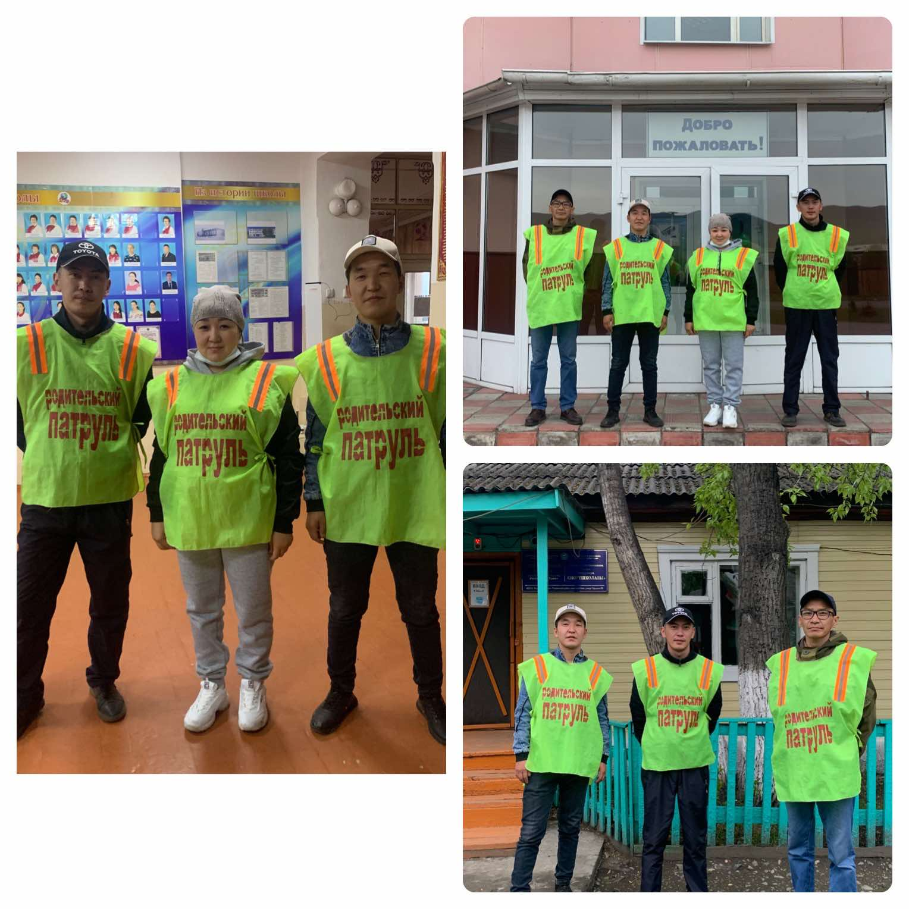
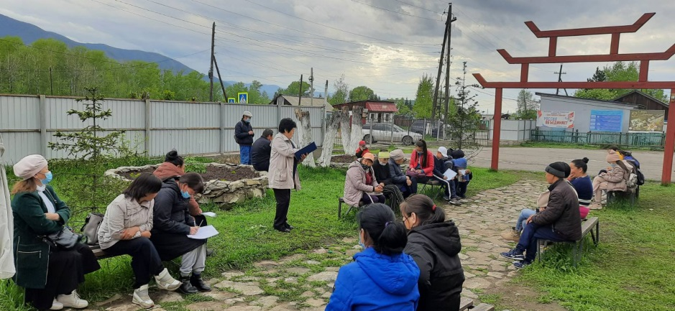

В течение 2020-2021 учебного года наиболее успешной считаем работу педагогического и ученического коллектива по модулям:
- Модуль «Ключевые общешкольные дела»
- Модуль «Курсы внеурочной деятельности и дополнительного образования»
- Модули «Детские общественные объединения», «Волонтерство», «Самоуправление»
- Модуль «Работа с родителями»

Рекомендации: Таким образом, на новый учебный год намечается выполнение следующих воспитательных задач:
- считать задачи гражданско-патриотического и нравственного воспитания главными в новом учебном году, учесть все недостатки их решения, усилить работу;
- проанализировать содержание, формы и методы работы способствующей развитию у учащихся активности, творчества, саморазвития и социальному становлению личности;
- продолжить работу по педагогическому всеобучу родителей;
- продолжить работу над развитием деятельности ученического самоуправления.
- более активно взаимодействовать с представителями окружающего социального пространства учащихся с целью улучшения условий воспитательного процесса в МБОУ СОШ с. Бай-Хаак.

Анализ воспитательной работы МБОУ СОШ с. Бай-Хаак за 2020-2021 учебный год выполнен заместителем директора по воспитательной работе: ___________ /Ондар А. Н./
«31» мая 2021 год

